O BEUMER Group amplia sua atuação na América do Sul
- Escritórios no Brasil, Peru e Chile seguem aquisição da FAM
- Integração do negócio FAM concluída
- Os clientes sul-americanos agora têm acesso ao completo portfólio do Grupo BEUMER

Beckum, 12 de junho de 2024 – Com a integração das antigas operações da FAM no Brasil, Peru e Chile, o Grupo BEUMER ampliou sua presença na América do Sul. Este passo está sendo dado após a aquisição da FAM Minerals & Mining GmbH em 2022. Conhecido como BEUMER Group South America, as antigas operações da FAM tornaram-se agora parte integrante da família BEUMER e oferecerão aos clientes acesso a toda a gama de soluções e serviços automatizados de manuseio de materiais da BEUMER. Este marco miliar demonstra o compromisso de longo prazo do Grupo BEUMER com os clientes em toda a América do Sul e representa um significativo investimento na região.

A continuidade do serviço é garantida com a nomeação de Paulo Costa, ex-chefe de operações da FAM na região, como o novo CEO da BEUMER South America. Paulo diz: “A FAM tinha uma forte reputação na indústria de mineração e de minerais no Brasil, Peru, Chile e outros países, o que nos dá uma base sólida para construir. Como parte do Grupo BEUMER, continuaremos a apoiar nossos clientes em mineração e minerais, ao mesmo tempo em que expandimos nosso alcance para oferecer soluções de movimentação de alta qualidade para aeroportos, portos e terminais, armazenamento e logística, para clientes em toda a América do Sul.”

O Grupo BEUMER oferece experiência global através da presença local e posiciona os clientes no centro dos seus negócios. Combinando as habilidades e os conhecimentos inerentes às marcas FAM e BEUMER, as equipes baseadas no Brasil, Peru e Chile apoiarão clientes em toda a América do Sul na implementação de soluções de movimentação que melhorem a eficiência e reduzam os custos operacionais. Os escritórios estrategicamente localizados permitem ainda que o Grupo BEUMER responda de forma rápida e eficiente para apoiar os clientes na região, fornecendo soluções excepcionais em todas as fases do ciclo de vida do projeto, para atender aos padrões e às certificações necessários.

325 palavras, 2.074 caracteres (incluindo espaços)

Imagens:

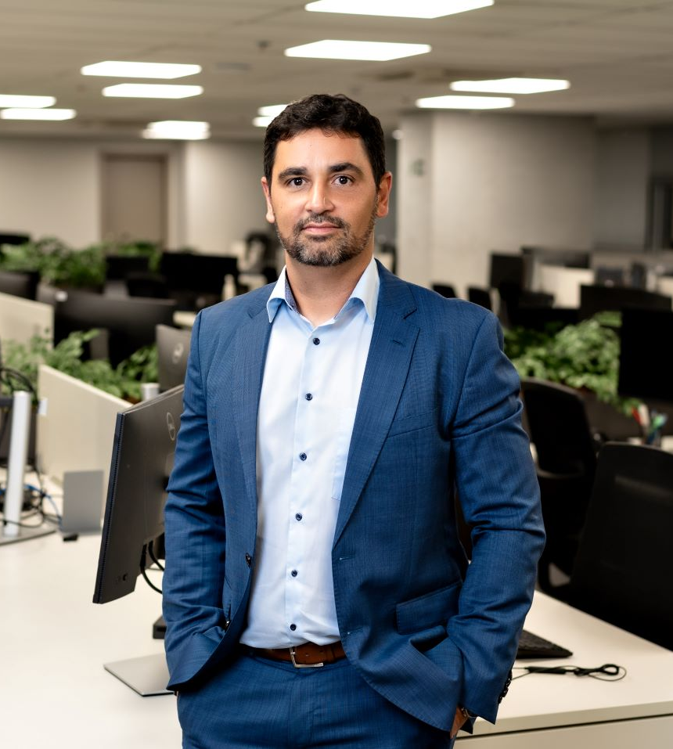
Legenda 1: Paulo Costa, CEO do BEUMER Group South America

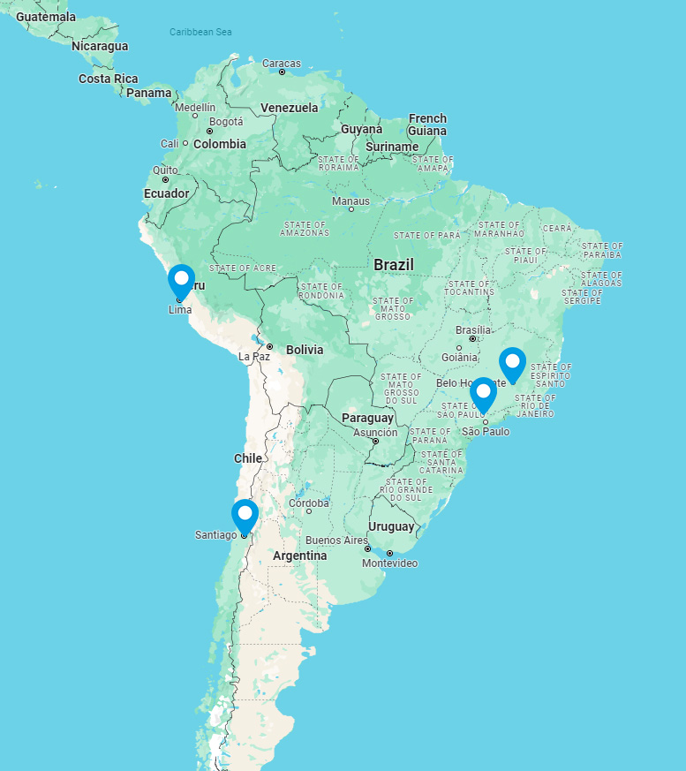
Legenda 2: Localizações do BEUMER Group na América do Sul

Crédito da fotografia: Grupo BEUMER
Clique aqui para baixar uma versão em alta resolução da imagem.

Sobre o Grupo BEUMER
O Grupo BEUMER é um fabricante global de soluções para o manuseio de materiais. Sendo uma empresa familiar de terceira geração, a empresa oferece soluções de sistema de alta qualidade e apoio abrangente aos clientes em todo o mundo e é o “Parceiro de escolha” para as indústrias de mineração, cimento, materiais de construção, petroquímica, bens de consumo, correios e comércio eletrônico, moda e manuseamento de bagagens. Com 5.600 funcionários em todo o mundo, o Grupo BEUMER gera uma entrada anual de pedidosde cerca de 1,25 bilhão de euros. Conforme o lema da empresa “made different”, a BEUMER compromete-se com os mais altos padrões de qualidade, inovação e sustentabilidade.
Para mais informações, por favor visite www.beumer.com

Contato de imprensa
Jackie Sessler: Telefone +1 (816) 245-7262, Mail: jackie.sessler@beumer.com
Carsten Otte (Agência): Telefone +49 (0)4181 968098 80, Mail: carsten.otte@publiktek.com

